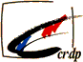

C.R.D.P. du Limousin

Ingénierie Éducative

Manuel d'utilisation de la maquette
Pompe à eau à énergie éolienne
(sans transformation d'énergie)
Enseignement primaire

Articles | Codes
Pompe à eau à énergie éolienne

Document non contractuel

Énergie éolienne
L'énergie éolienne est l'énergie du vent et plus spécifiquement, l'énergie tirée du vent au moyen d'un dispositif aérogénérateur ad hoc comme une éolienne ou un moulin à vent.

L'énergie éolienne est une énergie renouvelable, elle tire son nom d'Éole (en grec ancien Αἴολος / Aiolos), le nom donné au dieu du vent dans la Grèce antique.

L'énergie éolienne peut être utilisée de deux manières :
- Conservation de l'énergie mécanique : le vent est utilisé pour faire avancer un véhicule (navire à voile ou char à voile), pour pomper de l'eau (moulins de Majorque, éoliennes de pompage pour abreuver le bétail) ou pour faire tourner la meule d'un moulin.
- Transformation en énergie électrique : l'éolienne est accouplée à un générateur électrique pour fabriquer du courant continu ou alternatif, le générateur est relié à un réseau électrique ou bien il fonctionne de manière autonome avec un générateur d'appoint (par exemple un groupe électrogène) et/ou un parc de batteries ou un autre dispositif de stockage d'énergie.

Présentation de la maquette
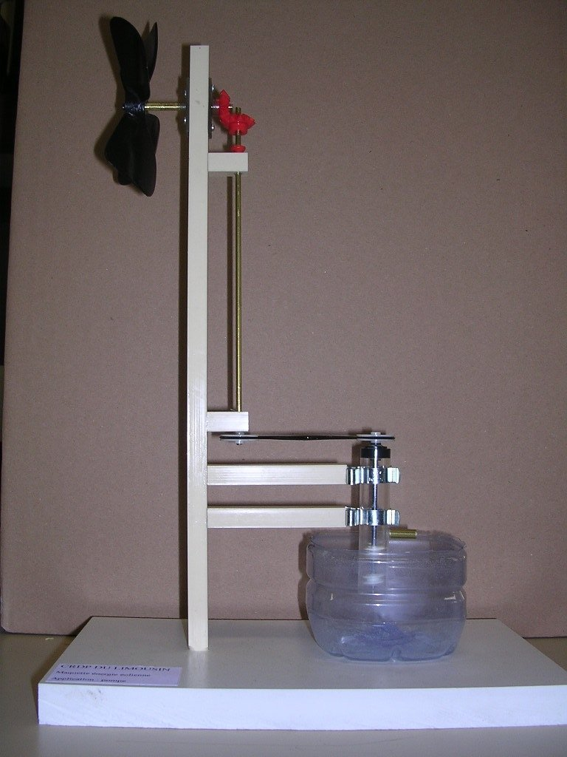
Photographie non contractuelle
La maquette est constituée des éléments suivants :
- une hélice entraînée par le vent
- deux roues dentées avec renvoi d'angle de 90°
- un arbre de transmission (tige métallique – axe 2)
- deux poulies et une courroie croisée
- une pompe comportant une vis sans fin (vis d'Archimède)

Utilisation de la maquette
Il est possible de créer artificiellement du vent en utilisant un ventilateur (protégé) ou un sèche cheveux (soufflant de l'air froid pour des raisons de sécurité). On placera la maquette dans la zone où l'air s'écoule. L'avant de la maquette (l'hélice) sera placé selon une direction proche (à quelques degrés près) de la direction du vent.
Le vent est constitué d'air en translation par rapport au référentiel terrestre. Par son action sur l'hélice, il va faire tourner l'axe 1 sur lequel l'hélice est fixée.
Deux roues dentées avec renvoi d'angle de 90° permettent de transmettre le mouvement à l'axe 2.
Afin de décaler la pompe par rapport à l'axe 2, un système comportant 2 poulies de même diamètre et une courroie croisée permet de transmettre le mouvement de rotation à l'axe 3 sans changer la vitesse de rotation mais en changeant le sens de rotation.
Sur l'axe 3, une vis sans fin (on parle aussi de vis d'Archimède) est fixée. Cette vis tourne par rapport au corps de la pompe (lié au bâti de la maquette). En tournant cette vis remonte l'eau par l'entrée de la pompe pour la refouler par le tube de sortie d'eau.
L'eau refoulée est envoyée dans le bac de récupération d'eau qui est aussi le bac d'eau à aspirer formant ainsi un circuit d'eau fermé comparable par exemple au fonctionnement d'une fontaine.

Détails de la maquette
2 roues dentées avec renvoi d'angle
axe 1
axe 2
hélice

deux poulies et une courroie croisée
bac d'eau
entrée d'eau (pompe)
sortie d'eau
(pompe)
vis sans fin
axe 3

Principe de la vis d'Archimède
La vis d'Archimède, parfois abusivement appelée vis sans fin, est un dispositif qu'Archimède aurait mis au point lors d'un voyage en Égypte, permettant aux habitants du bord du Nil d'arroser leurs terrains.

Description
Bien que proche des vis de fixation par le nom et l'apparence, son mode de fonctionnement la classe dans la famille des hélices.

Historique
Certains véhicules spécifiques (sur neige et sur sable, entre autres) sont équipés d'un système de propulsion utilisant ce type de vis, généralement installée en paire, l'une tournant en sens inverse de l'autre.
Elle est encore utilisée dans de nombreuses applications un peu partout dans le monde, pour déplacer (généralement en hissant) des liquides (pompage d'eau souterraine) ou de matières en poudre ou en grain (silos).
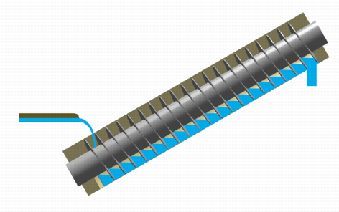
Vis d'archimède utilisée pour pomper de l'eau

Autres applications des vis sans fin / vis d'Archimède
- Vis à grain ou transporteur à vis
http://fr.wikipedia.org/wiki/Vis_%C3%A0_grain
- Stoker (dispositif de chargement automatique du charbon dans le foyer d'une locomotive à vapeur)
http://fr.wikipedia.org/wiki/Stoker_%28ferroviaire%29

D'après l'article « énergie éolienne » de Wikipédia, l'encyclopédie libre http://fr.wikipedia.org
D'après l'article « vis d'Archimède » de Wikipédia, l'encyclopédie libre http://fr.wikipedia.org
Voir l'article « vis sans fin » de Wikipédia, l'encyclopédie libre http://fr.wikipedia.org

